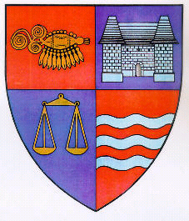

R O M Â N I A
JUDEŢUL MUREŞ
CONSILIUL JUDEŢEAN

Tîrgu Mureş, Piaţa Victoriei nr. 1, Tel: +(40) 265 263211, Fax: +(40) 265 268718, http://www.cjmures.ro

Tîrgu Mureş, 17 mai 2013

SMURD POATE ATERIZA DIN NOU GRATUIT
PE AEROPORTUL TRANSILVANIA TÎRGU MUREȘ

Curtea de Apel Bacău a respins recursul formulat de Sindicatul independent al Aeroportului Cluj Napoca și l-a admis în schimb pe cel înaintat de Consiliul Județean Mureș împotriva sentinței Tribunalului Neamț care anula în parte Hotărârea nr. 107/2011 a CJ Mureș. Astfel, pretinsele încălcări ale legii din partea Consiliului Județean Mureș în încredințarea serviciului de interes public general Regia Autonomă Aeroportul Transilvania Tîrgu Mureș și stabilirea regulilor de acordare a finanțării publice a Aeroportului Transilvania au fost contrazise printr-o hotărâre irevocabilă a instanței de judecată.
Actul administrativ emis de Consiliul Județean Mureș și contestat de o regie concurentă este deci legal în integralitatea sa, recunoscându-se faptul că reglementările aduse de Consiliul Județean Mureș în ceea ce privește susținerea financiară a Aeroportului Transilvania sunt ferite de orice critici.
Prin urmare performanțele recente ale Aeroportului sunt rezultatul unor practici și reglementări legale. Elicopterul SMURD poate ateriza gratuit pe Aeroportul Transilvania, iar alte acțiuni prevăzute de HCJ 107/2011 pot fi subvenționate în continuare în mod legal, așa cum au fost prevăzute de la început.

Biroul de presă al CJ Mureș

